Caro(a) aluno(a),

Imagine-se um(a) promissor(a) cientista de dados júnior de uma empresa de mídia que trabalha com análise de dados da área do esporte. Pois, um Arquiteto de Dados (AD) pediu a sua ajuda, dado que o DBM faltou porque estava resfriado. A sua tarefa será analisar o diagrama entidade-relacionamento que o AD lhe passar e implementá-lo fisicamente, escrevendo os scripts e enviando para que veja se está correto e possa prosseguir lhe pedindo mais coisas – sim, o dia será cheio! Para tanto, observe a seguinte figura do DER:

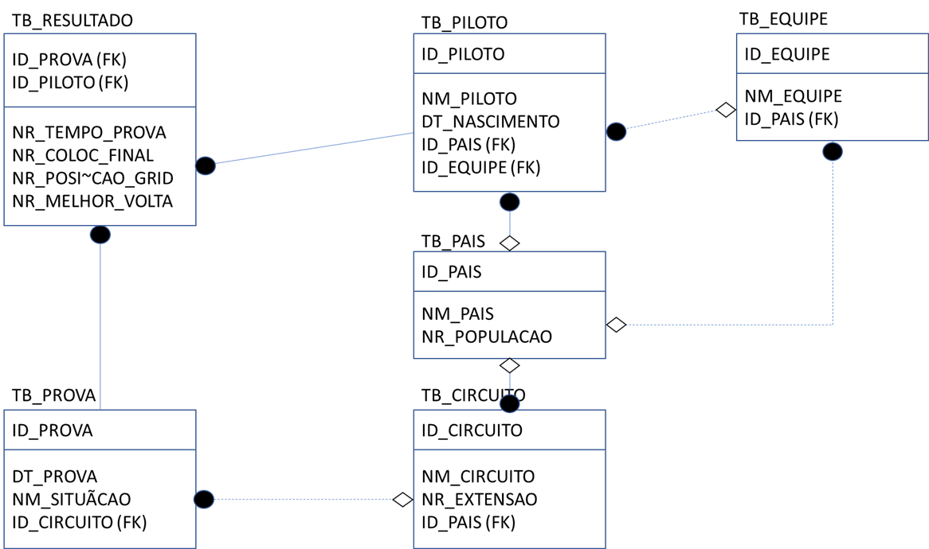 [Clique para obter mais opções](https://bb.cruzeirodosulvirtual.com.br/webapps/blackboard/content/listContent.jsp?course_id=_594070_1&content_id=_5704706_1&mode=reset#contextMenu)

Figura 1  
Fonte: Acervo do conteudista  
  
E elabore os scripts e constraints para a criação dessa base.

**O documento esperado para esta entrega será um arquivo .sql**

**Atividade I entregue até 03/05/2020 às 23h59 considerada ‘Insatisfatória’ poderá realizar uma nova entrega.**

Boa atividade!